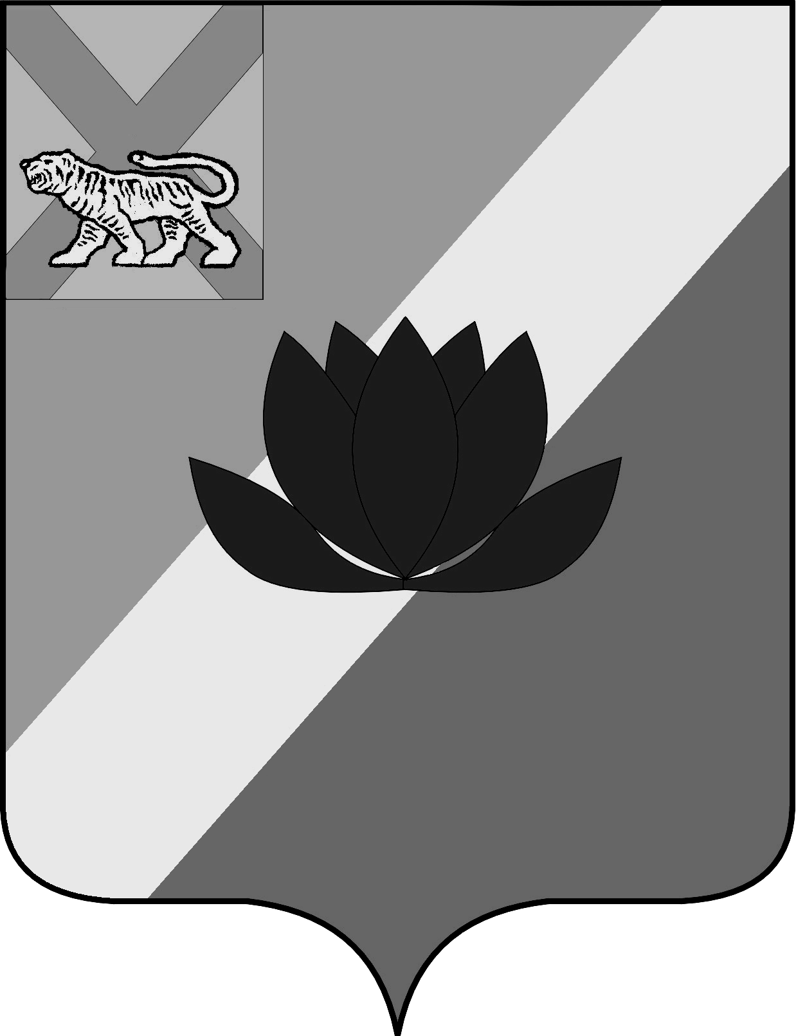

АДМИНИСТРАЦИЯ ЛЕСОЗАВОДСКОГО ГОРОДСКОГО ОКРУГА
ПРИМОРСКИЙ КРАЙ

П О С Т А Н О В Л Е Н И Е

15.09.2020 г. Лесозаводск № 1178

Об утверждении муниципальной программы
«Развитие физической культуры и спорта на территории
Лесозаводского городского округа на 2021-2027 годы»
(в редакции постановлений от 16.08.2021 № 1259, от 14.09.2023 № 1572, от 16.07.2024 №1229)

На основании постановления администрации Лесозаводского городского округа 16.07.2013 № 914 «Об утверждении Порядка разработки, реализации и оценки эффективности муниципальных программ Лесозаводского городского округа» администрация Лесозаводского городского округа

ПОСТАНОВЛЯЕТ:

1. Утвердить прилагаемую муниципальную программу «Развитие физической культуры и спорта на территории Лесозаводского городского округа на 2021-2027 годы» (Программа).
2. Признать утратившими силу с 31.12.2020 года следующие постановления администрации Лесозаводского городского округа:
- от 31.12.2015 года № 1763 «О внесении изменений в постановление администрации Лесозаводского городского округа от 11.09.2013 № 1229 «Об утверждении муниципальной программы «Развитие физической культуры и спорта на территории Лесозаводского городского округа на 2014-2020 годы»;
- от 05.05.2016 года № 521 «О внесении изменений в постановление администрации Лесозаводского городского округа от 11.09.2013 № 1229 «Об утверждении муниципальной программы «Развитие физической культуры и спорта на территории Лесозаводского городского округа на 2014-2020 годы»;
- от 27.07.2016 года № 1028 «О внесении изменений в постановление администрации Лесозаводского городского округа от 11.09.2013 № 1229 «Об утверждении муниципальной программы «Развитие физической культуры и спорта на территории Лесозаводского городского округа на 2014-2020 годы»;
- от 14.09.2016 года № 1314 «О внесении изменений в постановление администрации Лесозаводского городского округа от 11.09.2013 № 1229 «Об утверждении муниципальной программы «Развитие физической культуры и спорта на территории Лесозаводского городского округа на 2014-2020 годы»;
- от 23.12.2016 № 1930 «О внесении изменений в постановление администрации Лесозаводского городского округа от 11.09.2013 № 1229 «Об утверждении муниципальной программы «Развитие физической культуры и спорта на территории Лесозаводского городского округа на 2014-2020 годы»;
- от 22.02.2017 № 238 «О внесении изменений в постановление
администрации Лесозаводского городского округа от 11.09.2013 № 1229
«Об утверждении муниципальной программы «Развитие физической культуры и спорта на территории Лесозаводского городского округа на 2014-2020 годы»;
- от 11.12.2017 года № 1926 «О внесении изменений в постановление администрации Лесозаводского городского округа от 11.09.2013 № 1229 «Об утверждении муниципальной программы «Развитие физической культуры и спорта на территории Лесозаводского городского округа на 2014-2020 годы»;
- от 16.02.2018 года № 229 «О внесении изменений в постановление администрации Лесозаводского городского округа от 11.09.2013 № 1229 «Об утверждении муниципальной программы «Развитие физической культуры и спорта на территории Лесозаводского городского округа на 2014-2020 годы»;
- от 28.08.2018 года № 1285 «О внесении изменений в постановление администрации Лесозаводского городского округа от 11.09.2013 № 1229 «Об утверждении муниципальной программы «Развитие физической культуры и спорта на территории Лесозаводского городского округа на 2014-2020 годы»;
- от 25.02.2019 года № 202 «О внесении изменений в постановление администрации Лесозаводского городского округа от 11.09.2013 № 1229 «Об утверждении муниципальной программы «Развитие физической культуры и спорта на территории Лесозаводского городского округа на 2014-2020 годы»;
- от 10.04.2019 года № 450 «О внесении изменений в постановление администрации Лесозаводского городского округа от 11.09.2013 № 1229 «Об утверждении муниципальной программы «Развитие физической культуры и спорта на территории Лесозаводского городского округа на 2014-2020 годы»;
- от 29.04.2019 года № 539 «О внесении изменений в постановление администрации Лесозаводского городского округа от 11.09.2013 № 1229 «Об утверждении муниципальной программы «Развитие физической культуры и спорта на территории Лесозаводского городского округа на 2014-2020 годы»;
- от 28.06.2019 года № 835 «О внесении изменений в постановление администрации Лесозаводского городского округа от 11.09.2013 № 1229 «Об утверждении муниципальной программы «Развитие физической культуры и спорта на территории Лесозаводского городского округа на 2014-2020 годы»;
- от 28.05.2020 года № 674 «О внесении изменений в постановление администрации Лесозаводского городского округа от 11.09.2013 № 1229 «Об утверждении муниципальной программы «Развитие физической культуры и спорта на территории Лесозаводского городского округа на 2014-2020 годы».
3. Настоящее постановление вступает в силу с 01.01.2021 года.
4. Контроль за исполнением настоящего постановления оставляю за собой.

Глава Лесозаводского городского округа С.В. Михайлов

